Anmeldung 2026 Seminare des CV NRW

/Users/dorothee_fontein/Library/Containers/com.microsoft.Outlook/Data/Library/Caches/Signatures/signature_2070254584 in der Landesmusikakademie Heek



**Mail: diana.peters@cvnrw.de**

**CHORVERBAND NRW e.V.**

**Reinoldistraße 7-9**

**44135 Dortmund**

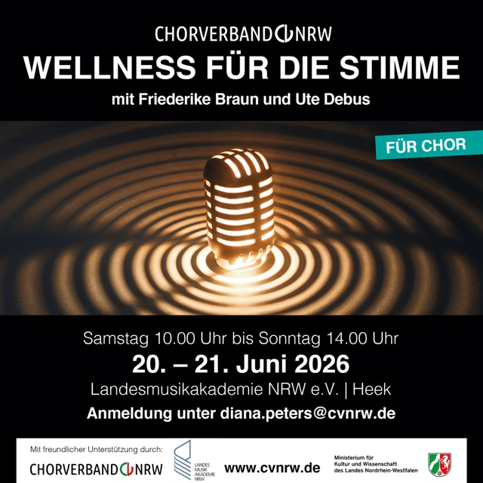

Hiermit melde ich mich verbindlich zur Teilnahme am Seminar des CHORVERBANDES NRW e.V.

(Eigenanteil: 50,- Euro für Chormitglieder im CV NRW / Externe 75,- Euro) in der Landesmusikakademie NRW in Heek an:

🞏 ***„Wellness für die Stimme“***

**20. - 21. Juni 2026**

Weiterbildung für Chorsänger\*innen

Dozenten: Ute Debus, Friederike Braun

Name: \_\_\_\_\_\_\_\_\_\_\_\_\_\_\_\_\_\_\_\_\_\_\_\_\_\_\_\_\_\_\_\_\_\_ Vorname: \_\_\_\_\_\_\_\_\_\_\_\_\_\_\_\_\_\_\_\_\_\_\_

Straße / Hausnummer: \_\_\_\_\_\_\_\_\_\_\_\_\_\_\_\_\_\_\_\_\_\_\_\_\_\_\_\_\_\_\_\_\_\_\_\_\_\_\_\_\_\_\_\_\_\_\_\_\_\_\_\_\_\_\_\_\_\_\_\_\_\_\_\_\_\_

Postleitzahl / Ort: \_\_\_\_\_\_\_\_\_\_ \_\_\_\_\_\_\_\_\_\_\_\_\_\_\_\_\_\_\_\_\_\_\_\_\_\_\_\_\_\_\_\_\_\_ Alter: \_\_\_\_\_\_\_\_\_\_\_\_\_

Telefonnummer: \_\_\_\_\_\_\_\_\_\_\_\_\_\_\_\_\_\_\_\_\_\_ Mailadresse: \_\_\_\_\_\_\_\_\_\_\_\_\_\_\_\_\_\_\_\_\_\_\_\_\_\_\_\_\_\_\_\_

Ich bin Chorleiter/-in 🞏 Sänger/-in 🞏 Stimmlage: \_\_\_\_\_\_\_\_\_\_\_\_\_\_\_\_\_\_\_\_\_\_\_\_\_

im \_\_\_\_\_\_\_\_\_\_\_\_\_\_\_\_\_\_\_\_\_\_\_\_\_\_\_\_\_\_\_\_\_\_\_\_\_\_\_\_\_\_\_\_\_\_\_\_\_\_\_\_\_\_\_\_\_\_\_\_\_\_\_\_\_\_

Name des Mitgliedschores im CV NRW e.V.

im Sängerkreis \_\_\_\_\_\_\_\_\_\_\_\_\_\_\_\_\_\_\_\_\_\_\_\_\_\_\_\_\_\_\_\_\_\_\_\_\_\_\_\_\_\_\_\_\_\_\_\_\_\_\_\_\_\_\_\_\_\_\_\_\_\_\_\_\_\_

Name des Sängerkreises / Kreischorverbandes / Chorverbandes

🞏 Unterbringung im DZ mit \_\_\_\_\_\_\_\_\_\_\_\_\_\_\_\_\_\_\_\_\_\_\_\_\_\_\_\_\_\_\_\_\_\_\_\_\_\_\_\_\_\_\_\_\_\_\_\_\_\_\_\_\_\_\_\_\_

🞏 Unterbringung im EZ

🞏 Ich möchte ohne Übernachtung teilnehmen und versichere, bei allen Seminarteilen anwesend zu sein

**Datenschutzerklärung:** Ich habe zur Kenntnis genommen, dass der CHORVERBAND NRW e.V. ausreichende technische und organisatorische Maßnahmen zur Gewährleistung des Datenschutzes getroffen hat. Ich bin mit der Verarbeitung und Weitergabe der oben genannten, persönlichen Daten einverstanden. Diese Datenverarbeitung erfolgt lediglich zur Abwicklung, Verwaltung und Abrechnung des sich aus der Anmeldung ergebenen Rechtsverhältnisses. Eine Weitergabe an Dritte erfolgt lediglich, soweit es zur Abwicklung und Abrechnung derselben erforderlich ist. Die Anmeldung wird mindestens bis zum Ablauf der Regelverjährungsfrist (§195 BGB) von drei Jahren archiviert. Eine Löschung ist nach Fristablauf auf Antrag möglich. Diese Einwilligung ist freiwillig zustande gekommen und kann jederzeit widerrufen werden.

\_\_\_\_\_\_\_\_\_\_\_\_\_\_\_\_\_\_\_\_\_\_\_\_\_\_\_\_\_\_\_\_\_\_\_\_\_\_\_\_\_\_\_\_\_\_\_\_\_\_\_\_\_\_\_\_\_\_\_\_\_\_\_\_\_\_\_\_\_\_\_\_\_\_\_\_\_\_\_\_\_\_\_

Ort Datum Unterschrift

/Users/dorothee_fontein/Library/Containers/com.microsoft.Outlook/Data/Library/Caches/Signatures/signature_2070254584

**„Wellness für die Stimme“ - 20. - 21. Juni 2026**

Weiterbildung für Chorsänger\*innen Dozenten: Ute Debus, Friederike Braun

**Inhaltsbeschreibung:**

Stimmbildung und chorisches Singen 60+ für Chorsänger\*innen & Interessierte. Es ist möglich, auch in fortgeschrittenem Alter die Stimme zu trainieren, um ihre Schönheit und Stahlkraft lange zu erhalten. Unser Stimmbildungstraining Ü60 soll dabei unterstützen, die Stimme fit zu halten und noch lange ein beglücktes Singen zu ermöglichen.

**Dozenten:**

***Ute Debus*** begann ihr Musikstudium an der Hochschule für Kirchenmusik in Herford, wo sie ihr Kirchenmusik-B-Examen ablegte. An der Hochschule für Musik und Theater in Hannover setzte sie ihr Studium fort und schloss es mit dem A-Kirchenmusik-Diplom ab.

Von 2009 bis 2010 absolvierte sie eine Ausbildung für „Popularmusik im kirchlichen Bereich“ an der Bundesakademie in Trossingen. Später folgte an der Hanns-Eisler Musikhochschule in Berlin ein Chorleitungs-Masterstudiengang bei Professor Jörg-Peter Weigle. Als Kantorin an der Nikolaikirche in Siegen leitet sie die Kantorei Siegen, einen traditionsreichen überregionalen Konzertchor, den Evangelischen Kirchenchor Siegen und das 1998 gegründete kleine Vokalensemble „capella cantabilis“, mit dem sie vornehmlich anspruchsvolle a-cappella-Werke aufführt. Chorleitungs-Kurse bei Eric Ericson, Volker Hempfling und Frieder Bernius runden ihre

Ausbildung ab. Neben der intensiven Chor- und Orchesterarbeit konzertiert Ute Debus als Organistin sowohl solistisch als auch in Zusammenarbeit mit Chören, Sängern und Instrumentalisten. Zudem ist sie als Dozentin für Chorleitung, Orgel, Tonsatz und Ge-

hörbildung tätig. Seit dem Wintersemester 2004/05 leitet sie Chor und Orchester der Universität Siegen und hat dort einen Lehrauftrag für Chor- und Orchesterleitung. 2006 wurde ihr der Titel „Kirchenmusikdirektorin“ verliehen, 2013 der Titel Universitätsmusikdirektorin.

**Friederike Braun** nahm nach dem Abitur ihr Kirchenmusikstudium in Lübeck bei Prof. A. Gast, Prof. E. Lauer und Prof. G. Müller-Lorenz auf. Nach dem Abschluss des „Kirchenmusikstudiums B“ schloss sie ein Aufbaustudium „Kirchenmusik A“ an. 2017 schloss sie den berufsbegleitenden Masterstudiengang „Kinder- und Jugendchorleitung“ an der Folkwang Universität der Künste Essen ab. Seit 2022 studiert sie im Fernstudium „Kultur- und Medienmanagement“ am Institut für Kultur- und Medienmanagement an der Hochschule für Musik und Theater Hamburg. Bereits während ihres Kirchenmusikstudiums übernahm sie die Leitung verschiedener Chöre in Lübeck und Umgebung, wobei ihr die Arbeit im Nachwuchsbereich immer besonders am Herzen lag. Neben dem Studium erweiterte sie ihren musikalischen Horizont durch den Besuch von zahlreichen Meisterkursen für Orgel, Orgelimprovisation, Chorleitung und Kammermusik. Von August 2009 bis Dezember 2011 war Friederike Braun Assistentin des Domchordirektors in Osnabrück und neben der Arbeit mit dem Domchor in seine Arbeit mit dem „Osnabrücker Jugendchor“ eingebunden. Konzertreisen führten sie in dieser Zeit unter anderem nach Syrien/Jordanien und in die Türkei. Seit 2012 ist Friederike Braun Kantorin der Gemeinschaft der Gemeinden Willich an St. Katharina und seit Januar 2018 ist sie die Regionalkantorin im Bistum Aachen für die Region Kempen-Viersen. Im August 2013 leitete sie einen Projektchor beim „1. Internationalen Music Summer Erbil“ im Nordirak. 2016 und 2023 führte sie als Schulprojekt mit 250 Kindern der Kolpingschule Willich „SingRomantik“ von Friedhilde Trüün auf.